Муниципальное автономное дошкольное образовательное учреждение
«Центр развития ребёнка – детский сад № 17»

Консультация для родителей «Детские страхи – ступеньки детства».

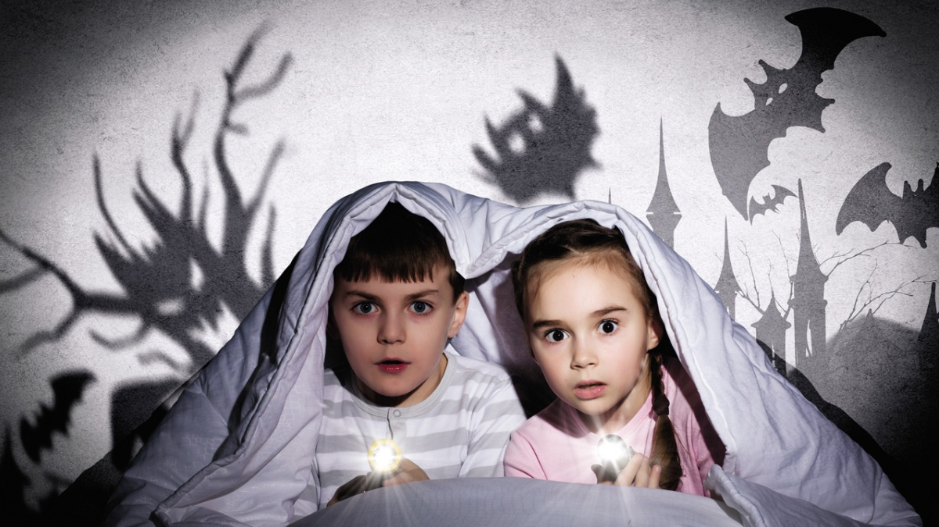

Составитель: педагог-психолог Т.Е. Паулова

Детская психология. Детские страхи – ступеньки детства.
Как зарождается чувство страха? В самом общем виде страх возникает в ответ на что-то действительно угрожающее. Однако гораздо более распространены так называемые внушенные детские страхи. Их источник — окружающие ребенка взрослые, которые излишне настойчиво и эмоционально указывают на наличие (действительной или мнимой) опасности. Внушенные страхи возникают также у детей, при которых взрослые ведут разговоры о болезнях, пожарах, убийствах, о смерти и т.п. Психологи выделяют несколько предпосылок для возможного развития беспокойств (страхов) у детей.
- Все большее укрупнение и развитие городов — урбанизация. Каким бы далеким не казалось это явление от обсуждаемого предмета, связь есть, и она очень тесна. В условиях большого города многие дети чувствуют себя одинокими, им трудно находить постоянных друзей, сложно самостоятельно организовывать свой досуг. К тому же, они часто страдают от излишней опеки взрослых.
- Возможно, это покажется странным, но развитию страхов способствует наличие отдельных благоустроенных квартир. Установлено, что у детей, проживающих в таких квартирах, страхи встречаются гораздо чаще, чем у их сверстников из коммуналок. В особенности это касается девочек. В коммунальной квартире у ребенка больше возможностей общаться со взрослыми и со сверстниками, больше возможностей для совместных игр и меньше — для одиночества и развития страхов. Разумеется, этот вывод не говорит о том, чтобы вернуться всем в коммунальные квартиры, достаточно просто создать ребенку условия для достаточного общения с окружающими.
- Беспокойство также развивается у детей, которые недостаточно двигаются, не участвуют в коллективных играх, поскольку игра для ребенка была и остается лучшим средством избавления от всех страхов.
- Причина многих детских страхов — в матери, вернее, в ее неправильном поведении в семье. Так, дети больше страдают от различных страхов, если считают главной в семье мать, а не отца. Нервно-психологические перегрузки работающей и доминирующей в семье матери вызывают у детей ответные реакции беспокойства. Не очень хорошо отражается на эмоциональном состоянии ребенка и стремление матери как можно скорее выйти на работу, где сосредоточены ее основные жизненные интересы. При этом она не всегда учитывает запросы ребенка и его потребность в более тесном контакте с ней.
- Чтобы ребенок начал чего-то бояться, родителям достаточно начать ссориться. Установлено, что на родительские конфликты дети чаще всего реагируют появлением страхов. Так, дети-дошкольники из конфликтных семей более часто, чем их сверстники боятся животных, стихии, заболеваний, смерти, им чаще снятся кошмары.
- Появление страхов зависит и от состава семьи. Например, наиболее подвержены страхам единственные дети, которые становятся в семье эпицентром родительских забот и тревоги. В то же время чем больше в семье детей, тем меньше у них страхов. Играет роль и возраст родителей. Как правило, у молодых, эмоционально непосредственных и жизнерадостных родителей дети менее склонны к проявлению беспокойства и тревоги, а у “пожилых” родителей (особенно после 35 лет) дети более беспокойны и тревожны.
- Причиной возникновения страхов у ребенка может быть эмоциональный стресс, пережитый мамой еще во время беременности, конфликтная обстановка в семье в этот период ее жизни.
Психологов часто спрашивают, могут ли те или иные конкретные страхи передаваться по наследству? В этом случае следует сказать, что по наследству могут передаваться типологические особенности высшей нервной деятельности, общий тип реагирования на окружающий мир.
Итак, чего же могут бояться наши дети? Это зависит от возраста. До 7 лет у детей преобладают так называемые природные страхи, основанные на инстинкте самосохранения. В 7–10 лет наступает как бы равновесие между природными и социальными страхами (одиночества, наказания, опоздания). Если описать это более подробно, то можно выделить конкретные страхи, свойственные каждому периоду жизни.
Первый год жизни
- Страх новой окружающей среды
- Страх отдаления от матери
- Боязнь посторонних людей
От 1 до 3 лет
- Боязнь темноты (основной страх в этом возрасте)
- Страх оставаться одному
- Ночные страхи
От 3 до 5 лет
- Страх одиночества, то есть страх “быть никем”
- Страх темноты
- Боязнь замкнутого пространства
- Боязнь сказочных персонажей (как правило, в этом возрасте они ассоциируются с реальными людьми)
От 5 до 7 лет
- Страхи, связанные со стихиями: пожаром, глубиной и т.п.
- Боязнь родительского наказания
- Страх перед животными
- Боязнь страшных снов
- Боязнь потерять родителей
- Страх смерти
- Боязнь опоздать
- Страх перед заражением какой-то болезнью
От 7 до 11 лет
- Боязнь школы (“Школьная фобия”)
- Страх “быть не тем”
- Боязнь сделать ошибку
- Боязнь плохой оценки
От 10 до 16 лет
- Страх перед изменением своей внешности
- Страх “быть не собой”
- Навязчивые страхи, опасения, сомнения межличностного происхождения.
Вот несколько советов, которые помогут снизить риск развития страхов или тревожности у вашего ребенка:
- Период беременности — не лучшее время для решения вопроса о целесообразности рождения ребенка, для сдачи экзаменов, защиты дипломных работ, диссертаций и прочих стрессовых ситуаций. Это также не лучшее время для выяснения отношений.
- Помните, что в первую очередь вы — не руководящий работник, не деловая женщина, а мама. Будьте строгой, решительной и принципиальной на работе, а дома — нежной, любящей, непосредственной, заботливой и внимательной.
- Ребенок не должен чувствовать себя ни “Золушкой”, ни “Кумиром семьи”, лучше выбрать нечто среднее.
- Разрешайте ребенку как можно больше мастерить, гулять, бегать, почаще приглашайте в гости его друзей-сверстников.
- Не пугайте ребенка волками, милиционерами, врачами и т.п. Ведь ребенок всерьез воспринимает то, что нам кажется незначимым или нереальным.
- Находите побольше времени для рисования
- Играйте всей семьей
- Воспринимайте ребенка таким, какой он есть. Не сравнивайте его с соседским красавцем Ваней или отличником Сашей.
- Любите своего ребенка. Не забывайте о необходимости телесного контакта с ним.
- Пусть Ваш ребенок станет равноправным членом семьи со своими правами и обязанностями.
- Будьте своему ребенку настоящим другом!
К счастью, большинство детских страхов обусловлены возрастными особенностями и со временем проходят, но именно родители должны постараться, чтобы эти страхи не стали болезненно навязчивыми и не сохранились на длительное время. Что же для этого нужно сделать? Если у вас доверительные отношения с ребенком, и Вы набрались терпения, можно приступать к поэтапной совместной работе по избавлению от страхов.
Этап первый — “Рисуем страхи”
Каждое занятие рисованием должно длиться 30–40 минут в спокойной обстановке. Перед занятием дайте ребенку поиграть самостоятельно, установите с ним дружеский контакт. После этого можно перейти к беседе, цель которой — выявить то, чего боится ребенок. Можно это сделать в форме игры. Сесть лучше рядом с ребенком, а не напротив, не забывайте периодически подбадривать малыша. Спрашивайте: “Скажи, ты боишься или не боишься …?” и ждите ответа. После небольшой паузы можно перейти к следующему возможному страху, причем сам вопрос “боишься или нет” нужно повторять только время от времени. Если ребенок все страхи отрицает, попросите его отвечать не “да” или “нет”, а развернуто, например, “я не боюсь темноты”. Свои вопросы лучше не читать по бумажке, хотя для ориентации можно составить список возможных страхов, например: “Скажи, ты боишься или нет, когда остаешься один; каких-то людей; мамы или папы; заболеть; Бабы Яги; Кощея Бессмертного; Бармалея; темноты; волка; медведя; других животных; машин; поездов; когда очень высоко; воды; пожара; когда идет кровь; когда больно; уколов; в метро; в лифте; больших улиц и т.д. Беседу лучше закончить совместной подвижной игрой.
После этого предложите ребенку нарисовать предмет, названный первым в качестве вызывающего страх. Рисовать лучше красками или фломастером. Бывает так, что лишь через несколько дней ребенок решится перенести на бумагу свой страх. Помогите ему, рисуйте вместе на одном листе каждый свой вариант “страшного” предмета. После рисования попросите ребенка рассказать о том, что изображено на рисунке. Затем ребенка нужно обязательно похвалить, пожать руку, подарить игрушку, отметить те страхи, с которыми удалось справиться. Дальше вы говорите, что рисунки с его бывшими страхами останутся у Вас (будут заперты в столе, отправлены по почте — возможны варианты). Главное — освободить от них ребенка. После обсуждения предложите своему ребенку сыграть в какую-нибудь игру, где он обязательно станет победителем.
На подобные занятия уйдет около двух недель. За это время среди всех рисунков будут и такие, где ребенку еще не удалось преодолеть свой страх. Предложите ему: “А теперь нарисуй так, чтобы было видно, что ты не боишься!” Например, не ребенок убегает от Бармалея, а наоборот. В среднем на осознание и изображение себя как не боящегося у ребенка уходит 2 недели. Постарайтесь в это время организовывать побольше подвижных игр, прогулок, экскурсий и избегайте конфликтов в семье.
С помощью рисунков можно устранить страхи, причиной которых является игра воображения, то, что никогда не происходило, но, по мнению ребенка, может произойти. Частично успешным бывает избавление от страхов, основанных на реальных событиях, произошедших достаточно давно. Если же травмировавшее ребенка событие (укус собаки, пожар и т.п.) еще совсем свежо в памяти, то лучше избавляться от этого страха при помощи игры.
Предметно-ролевые игры
Психологически направленные игры снимают у ребенка избыток торможения, скованности и страха, возникающих в темноте, в замкнутом пространстве, при попадании в незнакомую обстановку. Ребенок становится более уверенным в себе, избавляется от излишней застенчивости.
Игра “Пятнашки” позволяет ребенку снять страхи нападения, боязнь наказания родителей, наладить более непосредственный контакт между родителями и детьми. Суть игры — ограничить игровую площадку и расставить на ней в беспорядке стулья, любые предметы. Ведущий догоняет игроков, пытаясь хлопнуть их по спине. Кого догонят — тому водить. Кто выйдет за пределы игровой площадки или заденет какой-то предмет также становится ведущим. Сопровождайте игру веселыми репликами типа “Только попадись!”, “Не догонишь!” и т.п. Кроме того, для успешности Вашего замысла старайтесь незаметно подыгрывать детям.
Игра “Прятки” позволяет снять страхи темноты, одиночества, замкнутого пространства. Заранее оговариваются места, где прятаться нельзя. Затем выключается свет, остается только ночник. Ведущий обходит квартиру с шуточными угрозами в адрес прячущихся. Прячущиеся сидят в темноте и стараются ничем себя не выдать. Лучше, когда ребенок сразу становится ведущим, это позволяет ему преодолеть страх и нерешительность. Хороших результатов можно добиться, когда ведущие взрослые “сдаются”, так и не найдя прячущегося ребенка.
Это лишь два примера из возможного многообразия игр, которые вы наверняка помните еще с детства. Не бойтесь импровизировать и проявлять творчество. Главное, чтобы ребенку было интересно и весело. Помните только, что игрой можно заинтересовать, но к ней нельзя принуждать.
Ролевые игры-драматизации
Такие игры позволяют преодолеть оставшиеся, длительно существующие страхи. Здесь ребенок играет роли сложного психологического содержания, причем, как положительные, так и отрицательные. Представляя сказочных персонажей, ребенок становится то Добрым Молодцем, то Бабой Ягой. После этого он уже не так боится этой самой Бабы Яги.
Пусть ваш дом превратится в театр, где ребенок самостоятельно или с Вами может придумывать сказки, делать костюмы и играть на импровизированной сцене!

